 | BORANG ARAHAN SIASATAN PENYENGGARAAN & PENYENGGARAAN PEMBAIKAN
 | NO. RUJUKAN : | JKRBG597665
 | TARIKH : | 12/8/2026
 | LOKASI : | Aras 15

SEBELUM | 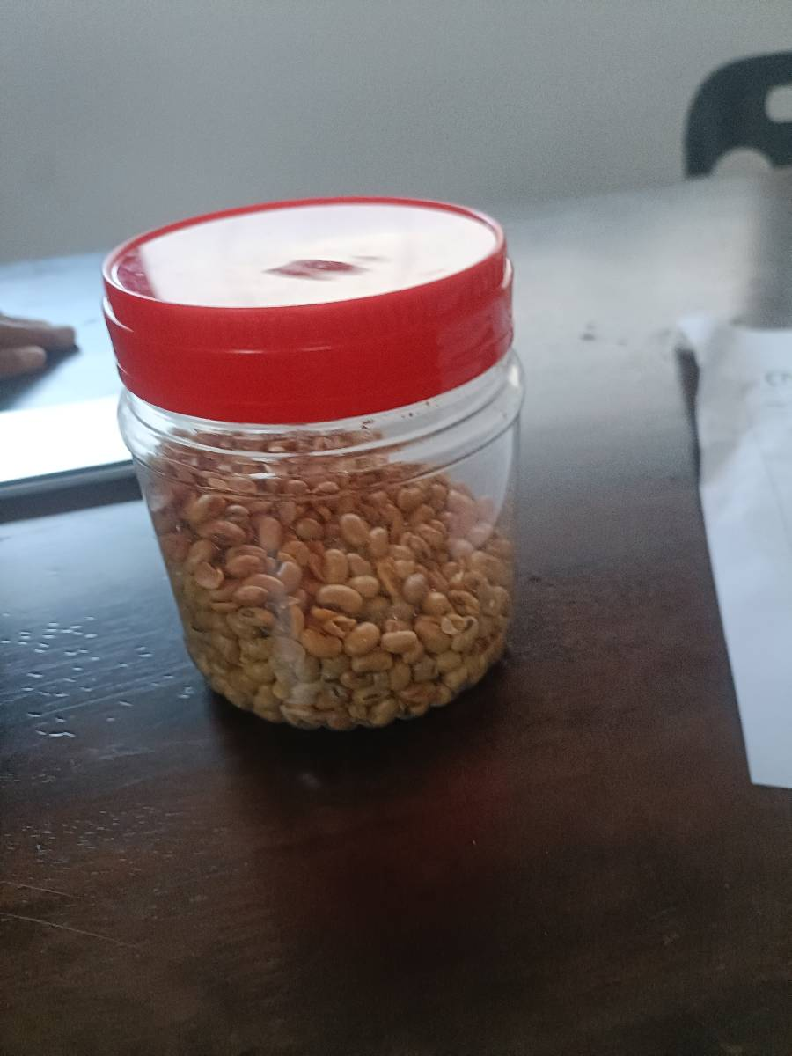  12/8/2026
SEMASA | 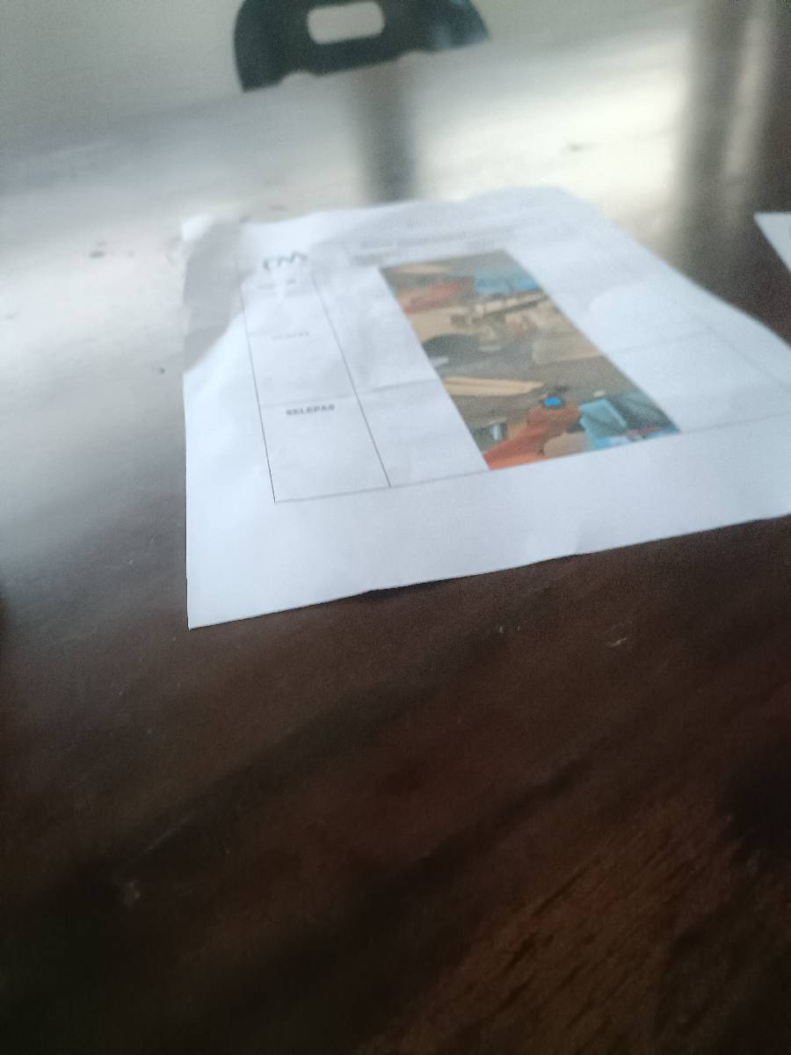  12/8/2026
SELEPAS | 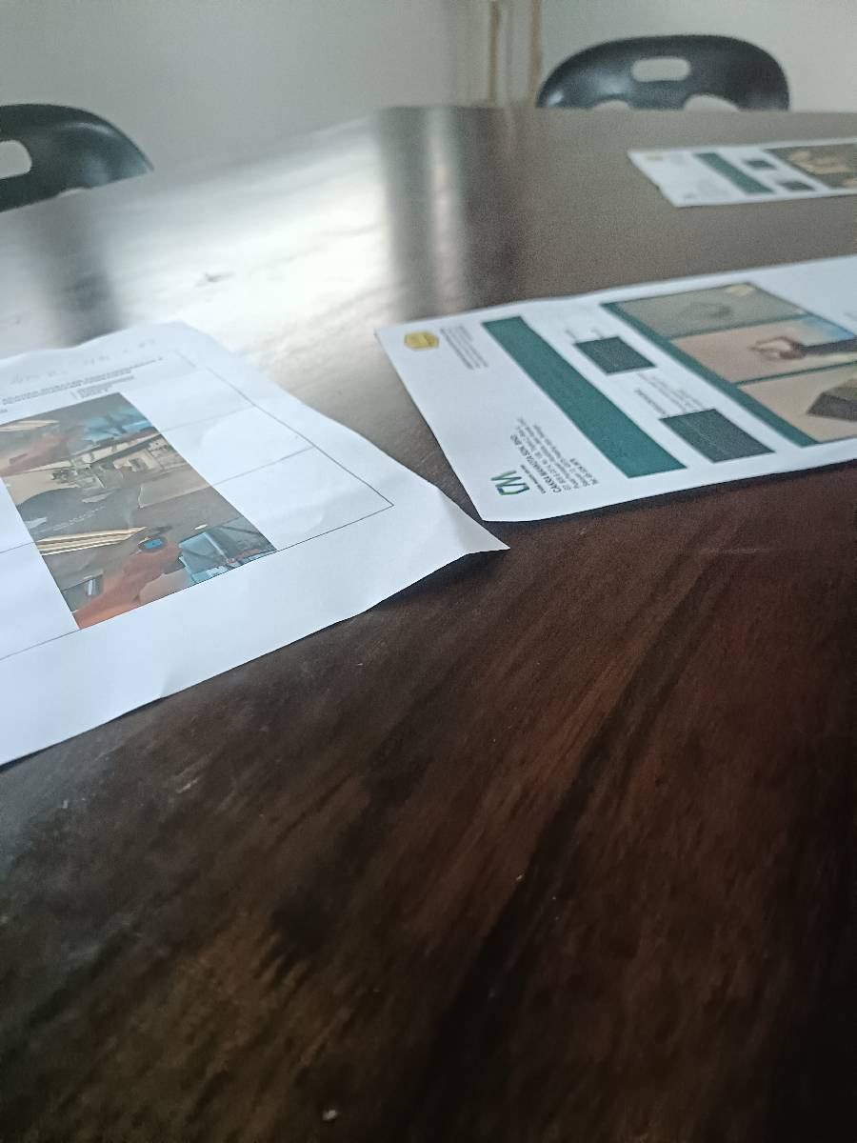  12/8/2026

